


Semaine du 10 au 14 Février 2020


Lundi 10 Février 2020
Carottes râpées
Daube de bœuf
Purée « maison »
Fromage
Compote de fruits
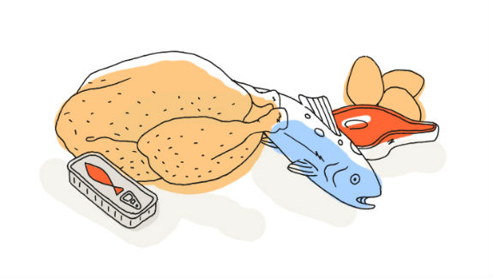
Mardi 11 Février 2020
Salade de pommes de terre
Rôti de porc
Brocolis
Yaourt bio
Fruits de saison

Mercredi 12 Février 2020
Houmous de cœur de palmier
Croque-monsieur

Crème au chocolat
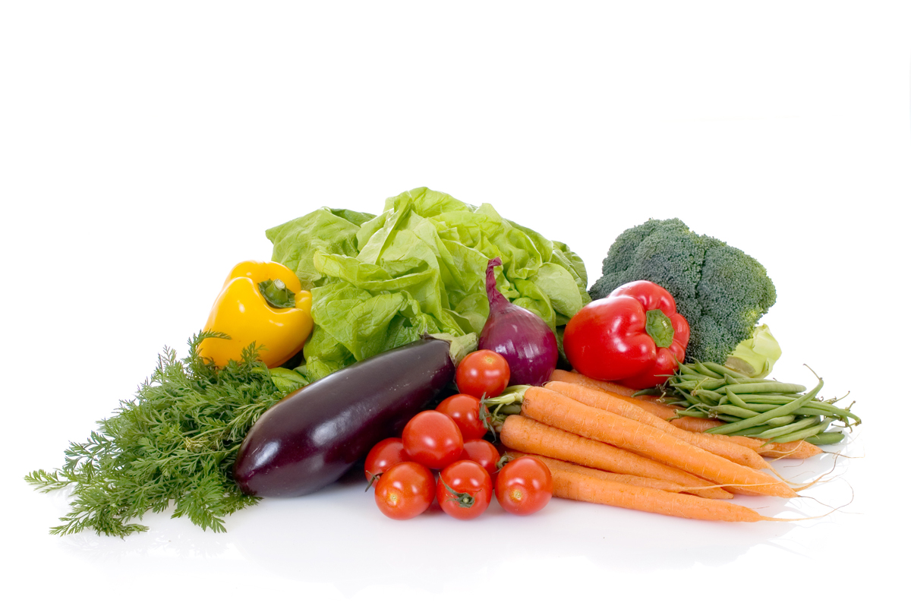
Jeudi 13 Février 2020
Soupe de tomates aux vermicelles
Paupiette de volaille
Pennes à la tomate
Fromage
Fruits de saison
Vendredi 14 Février 2020
Salade composée
Bon appétit
Poisson pané
Duo de carottes et panais
Crème caramel bio
Biscuits

La Mairie se réserve le droit de modifier les menus en cas d’imprévu.
La viande de bœuf servie cette semaine est d’origine française

